Муниципальное бюджетное дошкольное образовательное учреждение
«Детский сад №38»
Владимирская область, город Муром

Конкурс «Творческий воспитатель 2024»
Номинация: дидактические материалы

«Кукла –дидактическая»

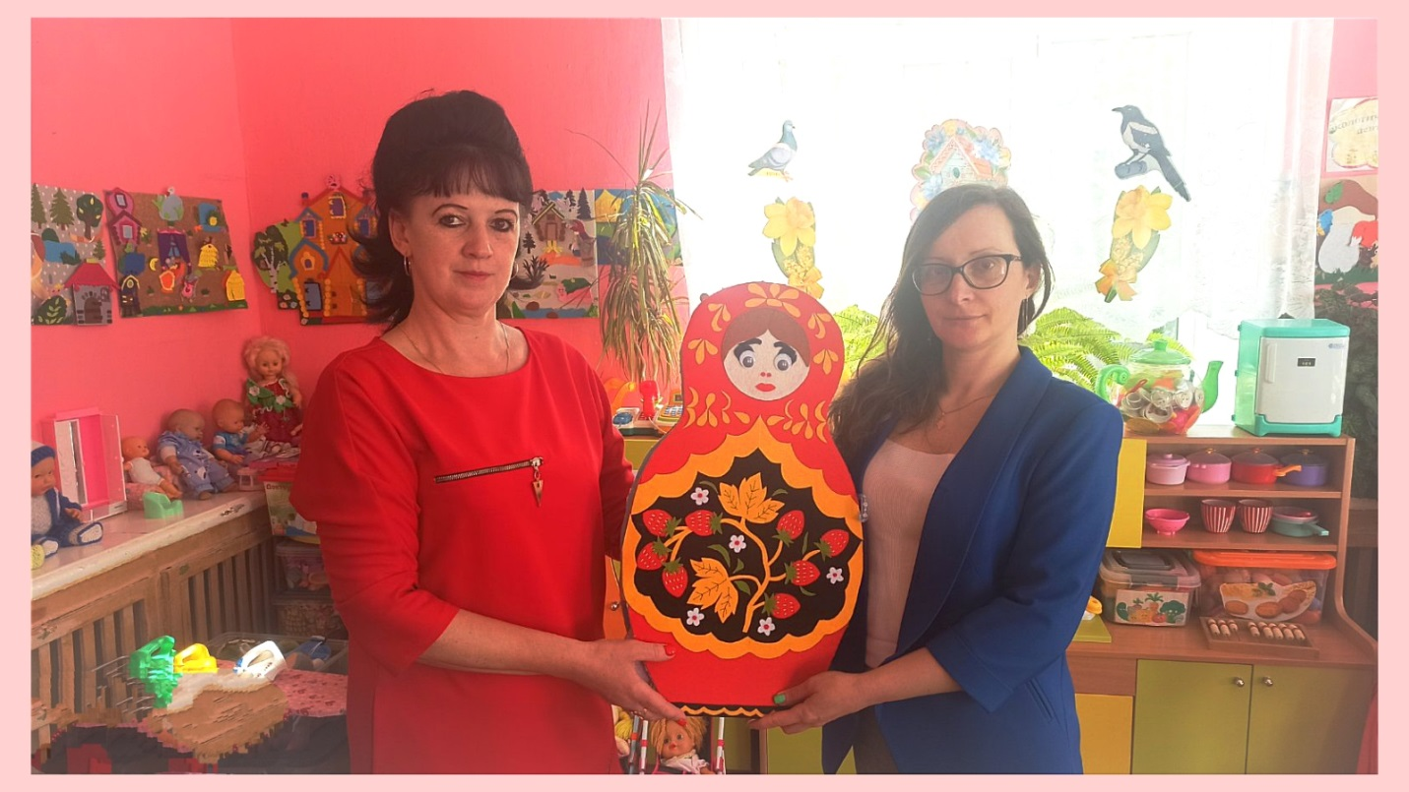

Выполнили:
Козлова Светлана Александровна
Воспитатель первой квалификационной категории;
Дудукина Татьяна Вячеславовна
Воспитатель первой квалификационной категории

2024г.

«Кукла - дидактическая».
Духовный мир ребенка может обогащаться в том случае, если он это богатство воспитывает через чувства сопереживания, сочувствия, радости, через познавательный интерес. Духовно – нравственное воспитание – очень актуальная и сложная проблема настоящего времени, когда материальные ценности преобладают над духовными, а у детей искажены представления о доброте, милосердии, справедливости. Игровая деятельность малыша начинается с действий с куклой, которая является самым желанным, самым привлекательным партнером по игре для дошкольника. В таких играх развивается речь, моторика рук, воображение, воспитывается доброта, сопереживание и умение строить отношения между людьми.
Итак, кукла известна с глубокой древности, остается вечно юной. На неё не влияет время, она по-прежнему находит свой путь к сердцам детей и взрослых. Кукла не рождается сама, её создаёт человек. Являясь частью культуры всего человечества, кукла сохраняет в своём облике самобытность и характерные черты создающего её народа.
Кукла – дидактическая, является посредником между педагогом и ребенком, позволяет незаметно для ребенка осуществлять педагогическую деятельность по воспитанию и обучению. Для детей характерно «очеловечивание» кукол, что значительно расширяет возможности их использования в образовательном процессе.
Мы решили разработать ряд дидактических кукол для младшего и старшего дошкольного возраста, которых мы используем в непосредственно образовательной деятельности, а также в режимных моментах и в самостоятельной деятельности детей.
Созданы куклы из безопасного материала – фетра. Чтобы приобщить детей к культурным традициям нашей родины, мы смастерили матрешку – футляр, где хранятся куклы и сундучки с соответствующими к ним атрибуты. На куклах приклеены липучки, с помощью которых куклу можно одевать и играть в развивающие игры. Атрибуты так же могут пополняться, в соответствии с тематикой недели. Из податливого и яркого материала можно смастерить все что угодно. Благодаря достаточно высокой плотности фетр не подвержен слишком интенсивному загрязнению, он не мнется и не рвется.
«Помоги кукле»- данная игра помогает дошкольнику закрепить знания ребенка об геометрических фигурах, о цвете, о количестве, о длине, соотносить по форме методом наложения.
«Времена года» - с помощью куклы дети закрепляют времена года и назначение сезонной одежды, учатся подбирать одежду и обувь по названному сезону, называть предметы и детали одежды. Кукла помогает детям правильно одеваться по сезонам и показывает, что зимой носят шубку и варежки, а летом – легкое платьице.
«Наряди куклу» - данная игра позволяет дошкольнику приобщиться к культурному наследию русского народа, через наряжения кукол в русские костюмы.
«Сюжетно ролевые игры».
«Любимые сказки».
Игры на закрепление насекомых, животных, птиц и т.д.
Таким образом, игры с дидактическими куклами способствуют всестороннему развитию детей. Наблюдая за играми детей, мы заметили, что дети стали больше интересоваться куклами, их историей. Играя с ними, дети чувствуют свою самостоятельность, независимость, уверенность в своих силах:
- закрепление у детей знаний о человеке и частях его тела;
- ознакомление с различными видами сезонной одежды;
- обогащение сенсорного опыта детей: распознавание цветов;
- развитие мелкой моторики;
- развитие логических представлений и освоение операций: сравнивать и обобщать (например, предметы одежды и обуви), анализировать и делать выводы (например, для чего нужна одежда, почему в разные сезоны люди обуваются в разную обувь).
Кукла - дидактическая творит чудеса: она веселит, обучает, развивает, воспитывает. Образовательная деятельность, режимные моменты, дидактические игры с ней проходят более интересно, ярко, содержательно, весело, и конечно, познавательно.

